湖工大教评字〔2010〕8号

关于做好2010-2011学年第一学期学生网上评教工作的
通 知

各教学院部：
学生评教是教学质量评价的重要组成部分，是学校教学质量监控体系的一个重要环节，其目的在于帮助教师及时、全面了解学生对其课堂教学的反映，推动教师不断总结教学经验，有针对地改进教学方法，提高教学质量。请各教学院部认真组织好学生评教工作。
一、评教时间
本学期学生网上评教时间为2010年11月22日～2011年3月4日。教务管理系统学生评教将在2010年11月22日上午8：00启用，2011年3月4日下午5：00关闭。
二、评教要求
1、学生网上评教时，应客观、实事求是，不能带有偏见。
2、学生完成网上评教后，才能在网上查询成绩。
三、评教方法
学生可以通过任意一台能够连通网络的计算机，用自己的学号密码登录教务管理系统进行评教，具体操作步骤详见附件。
特此通知。

附件：湖南工业大学学生网上评教指南

湖南工业大学
二O一O年十一月十八日

主题词：学生 网上评教 通知

湖南工业大学校长办公室 2010年11月18日印发

(共印40份)
附件：
湖南工业大学学生网上评教指南
为了做好学生评教活动，现将网络操作流程说明如下：
1、输入学生号和密码登录教务管理系统。
2、点击窗口上方的【教学质量评价】，弹出评价界面。如图：
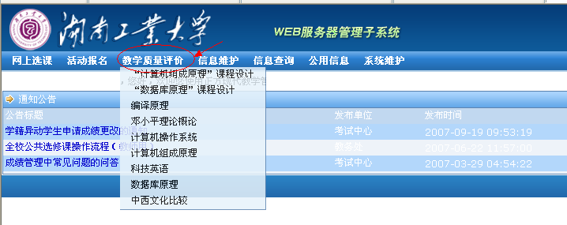
3、点击 所要评价的课程名称。如图：
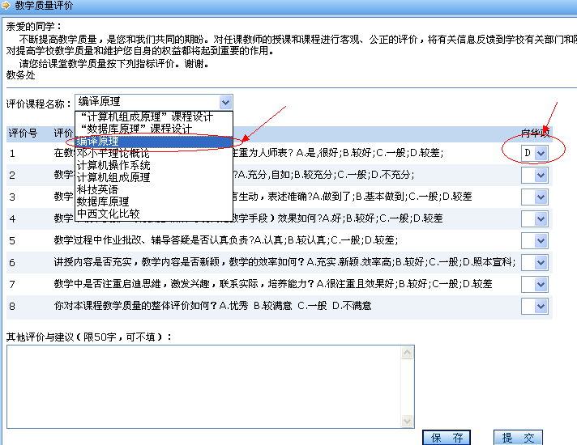
4、注意：在教学评价时需要每评价一门课程保存一次，最后全评完了才能提交数据。一次必须全部评完，否则评价数据无效。

